ex3-0.sh
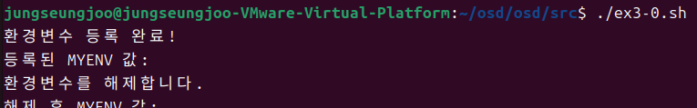

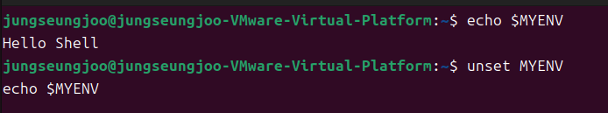

#!/bin/bash

# 1. ~/.bashrc에 환경변수 추가
echo 'export MYENV="Hello Shell"' >> ~/.bashrc

# 2. 현재 셸에 즉시 반영
source ~/.bashrc

# 3. 값 출력
echo "환경변수 등록 완료!"
echo "등록된 MYENV 값: $MYENV"

# 4. 환경변수 해제
unset MYENV
echo "환경변수를 해제합니다."
echo "해제 후 MYENV 값: $MYENV“

ex3-1.sh
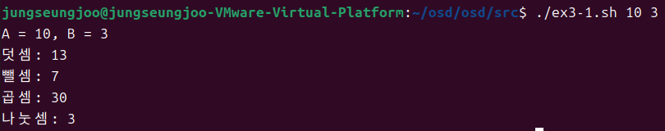

#!/bin/bash

a=$1
b=$2

echo "A = $a, B = $b"
echo "덧셈: $((a + b))"
echo "뺄셈: $((a - b))"
echo "곱셈: $((a * b))"
echo "나눗셈: $((a / b))"

ex3-2.sh
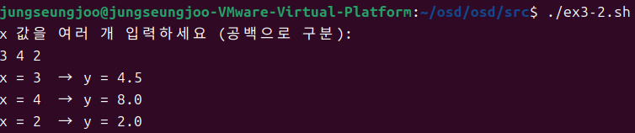

#!/bin/bash

echo "x 값을 여러 개 입력하세요 (공백으로 구분): "
read -a nums # 배열로 입력받기

for x in "${nums[@]}"; do
y=$(echo "0.5 * $x * $x" | bc -l)
echo "x = $x → y = $y"
done

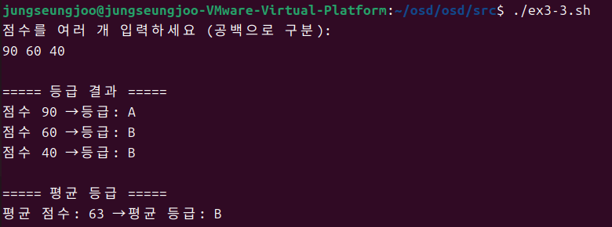
ex3-3.sh

#!/bin/bash

# 점수 여러 개 입력받기
echo "점수를 여러 개 입력하세요 (공백으로 구분): "
read -a scores # 배열로 입력받기

# 등급 계산 함수
grade() {
if [ $1 -ge 90 ]; then
echo "A"
else
echo "B"
fi
}

echo
echo "===== 등급 결과 ====="

sum=0
count=${#scores[@]}
A_count=0
B_count=0

# 각 점수 등급 출력
for s in "${scores[@]}"; do
g=$(grade $s)
echo "점수 $s → 등급: $g"

sum=$((sum + s))

if [ "$g" = "A" ]; then
A_count=$((A_count + 1))
else
B_count=$((B_count + 1))
fi
done

echo
echo "===== 평균 등급 ====="

# 평균 점수 계산
avg=$((sum / count))

# 평균 점수 기준 GPA 변환
if [ $avg -ge 90 ]; then
echo "평균 점수: $avg → 평균 등급: A"
else
echo "평균 점수: $avg → 평균 등급: B"
fi

ex3-4.sh

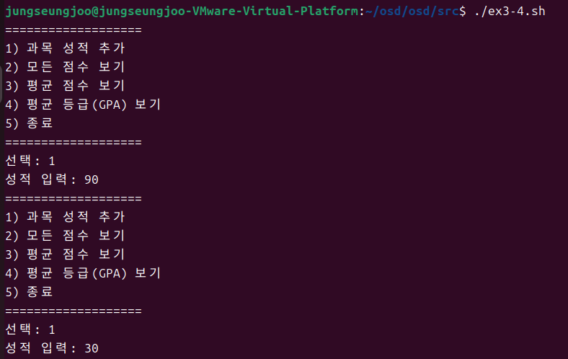

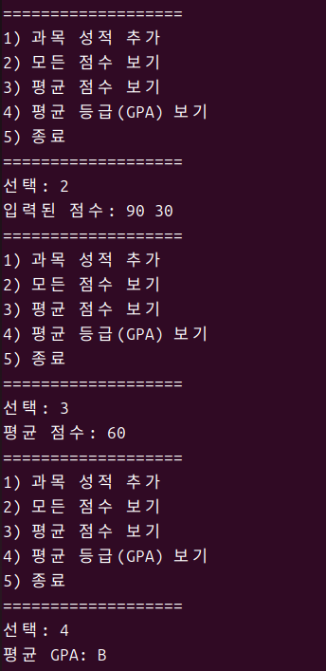
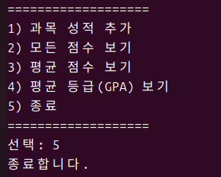

#!/bin/bash

scores=()

while true; do
echo "==================="
echo "1) 과목 성적 추가"
echo "2) 모든 점수 보기"
echo "3) 평균 점수 보기"
echo "4) 평균 등급(GPA) 보기"
echo "5) 종료"
echo "==================="
read -p "선택: " menu

case $menu in
1)
read -p "성적 입력: " sc
scores+=($sc)
;;

2)
if [ ${#scores[@]} -eq 0 ]; then
echo "입력된 점수가 없습니다."
else
echo "입력된 점수: ${scores[@]}"
fi
;;

3)
if [ ${#scores[@]} -eq 0 ]; then
echo "평균을 계산할 점수가 없습니다."
else
sum=0
for s in "${scores[@]}"; do sum=$((sum+s)); done
avg=$((sum / ${#scores[@]}))
echo "평균 점수: $avg"
fi
;;

4)
if [ ${#scores[@]} -eq 0 ]; then
echo "평균 등급을 계산할 점수가 없습니다."
else
sum=0
for s in "${scores[@]}"; do sum=$((sum+s)); done
avg=$((sum / ${#scores[@]}))
if [ $avg -ge 90 ]; then
echo "평균 GPA: A"
else
echo "평균 GPA: B"
fi
fi
;;

5)
echo "종료합니다."
exit 0
;;

*)
echo "잘못된 입력"
;;
esac
done

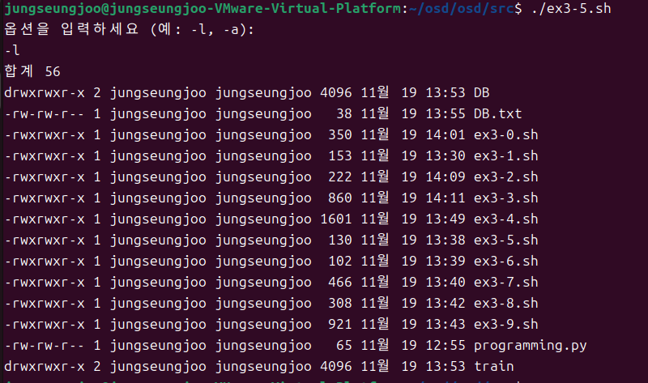
ex3-5.sh

#!/bin/bash

run_cmd() {
cmd="ls $1"
eval $cmd
}

echo "옵션을 입력하세요 (예: -l, -a): "
read opt

run_cmd $opt

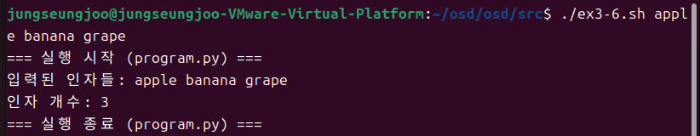
ex3-6.sh

#!/bin/bash
echo "x 값을 여러 개 입력하세요 (공백으로 구분): "
read -a nums
for x in "${nums[@]}"; do
y=$(echo "0.5 * $x * $x" | bc -l)
echo "x = $x → y = $y"
done

ex3-7.sh
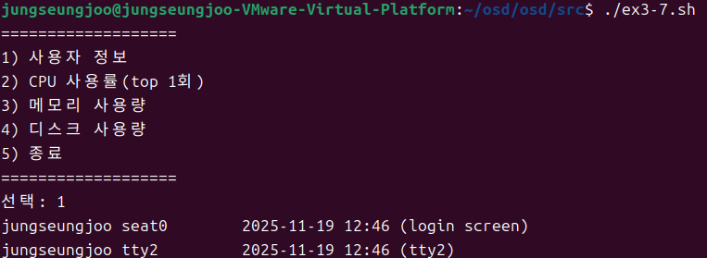

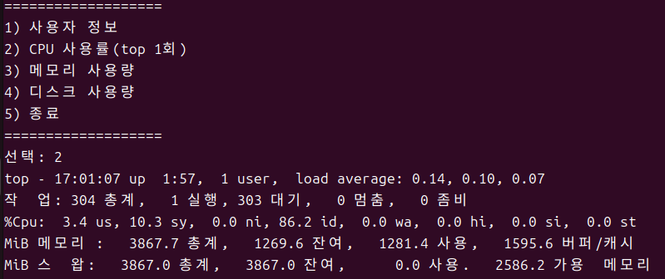

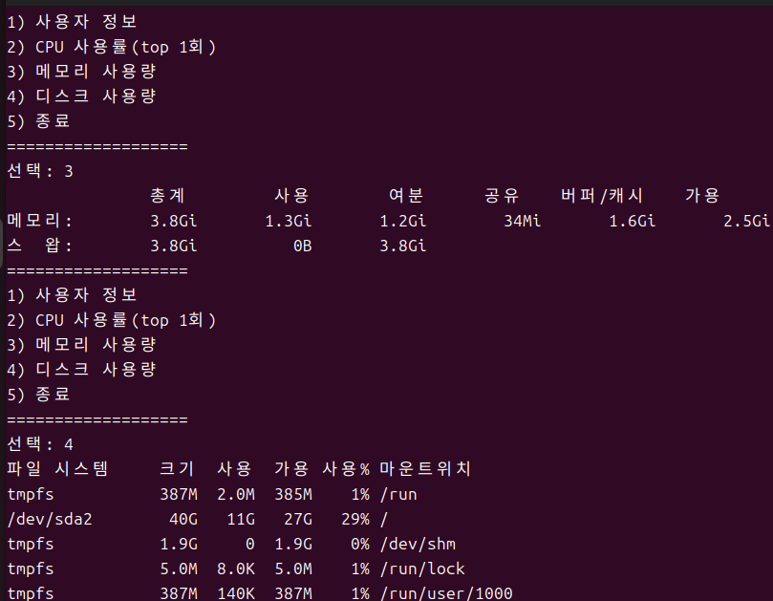
#!/bin/bash

while true; do
echo "==================="
echo "1) 사용자 정보"
echo "2) CPU 사용률(top 1회)"
echo "3) 메모리 사용량"
echo "4) 디스크 사용량"
echo "5) 종료"
echo "==================="
read -p "선택: " menu

case $menu in
1) who ;;
2) top -b -n 1 | head -n 5 ;;
3) free -h ;;
4) df -h ;;
5) exit 0 ;;
*) echo "잘못된 입력" ;;
esac
done

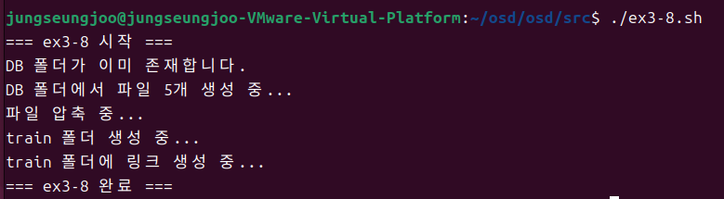
ex3-8.sh
#!/bin/bash

echo "=== ex3-8 시작 ==="

# 1. DB 폴더 확인 및 생성
if [ ! -d DB ]; then
echo "DB 폴더가 없어서 새로 생성합니다."
mkdir DB
else
echo "DB 폴더가 이미 존재합니다."
fi

# 2. DB 폴더에서 파일 5개 생성
cd DB
echo "DB 폴더에서 파일 5개 생성 중..."
touch f1.txt f2.txt f3.txt f4.txt f5.txt

# 3. 압축하기
echo "파일 압축 중..."
tar -czf db_files.tar.gz f*.txt

# 4. train 폴더 생성
cd ..
echo "train 폴더 생성 중..."
mkdir -p train

# 5. 심볼릭 링크 생성
echo "train 폴더에 링크 생성 중..."
for f in DB/f*.txt; do
ln -sf ../$f train/
done

echo "=== ex3-8 완료 ==="

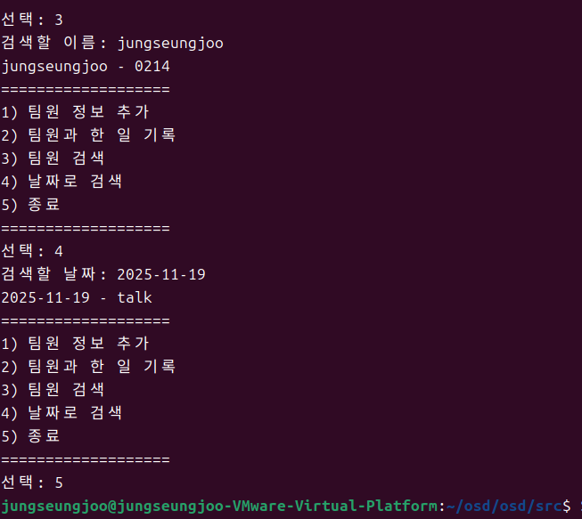
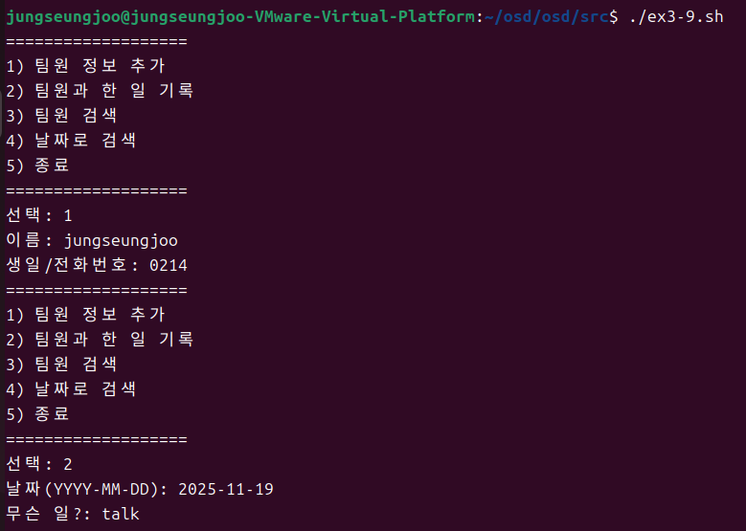
ex3-9.sh

#!/bin/bash

DB="DB.txt"

while true; do
echo "==================="
echo "1) 팀원 정보 추가"
echo "2) 팀원과 한 일 기록"
echo "3) 팀원 검색"
echo "4) 날짜로 검색"
echo "5) 종료"
echo "==================="
read -p "선택: " menu

case $menu in
1)
read -p "이름: " name
read -p "생일/전화번호: " info
echo "$name - $info" >> $DB
;;
2)
read -p "날짜(YYYY-MM-DD): " date
read -p "무슨 일?: " work
echo "$date - $work" >> $DB
;;
3)
read -p "검색할 이름: " n
grep "$n" $DB
;;
4)
read -p "검색할 날짜: " d
grep "$d" $DB
;;
5)
exit 0
;;
*)
echo "잘못된 입력"
;;
esac
done

